**Оглавление**

Домашнее задание №2 3

Список использованной литературы 18

**Домашнее задание №2.**

Необходимо:

а) скомпоновать схему;

б) найти мгновенные значения величин, указанных в табл., классическим методом расчета;

в) найти мгновенные значения величин, указанных в табл., операторным методом расчета;

д) представить найденные величины графиками на интервале времени [-τ, 4·τ], где τ – постоянная времени цепи.

Дано:

|  |  |  |  |
| --- | --- | --- | --- |
| **Элементы**  **E[В], R[Ом], L[Гн], C[Ф]** | **Искомые величины** | **Расположение ключа** | **Ключ при t<0** |
| E=50; R1=R5=R9=100;  L7=0,01 | i1 (t), u7 (t) | Параллельно  R9 | З |

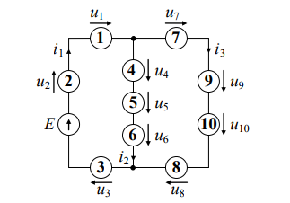

Рисунок 1. Граф схемы.

Решение.

Составим расчётную схему в соответствии с заданием. Решением дифференциального уравнения, описывающего режим работы заданной схемы в части искомых величин будут являться выражения:

iL(t)=iL(∞)+Ae pt A.

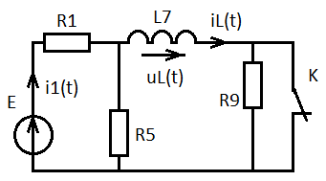

Рисунок 2. Расчётная схема.

Рассчитаем цепь до коммутации при t<0. В установившемся режиме индуктивность является закороткой. Т.к. сопротивления R5 и R9 зашунтированы замкнутым ключом ток неразветвлённой части цепи протекает без сопротивления по ветви с ключом.

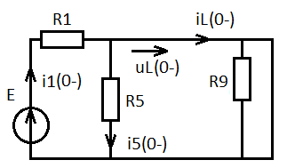

Рисунок 3. Расчётная схема при t<0.

$$iL\left(0-\right)=i1\left(0-\right)=\frac{E}{R1}=\frac{50}{100}=0,5 A.$$

i5(0-)=0 A;

uL(0-)=0 B.

Выполним расчёт при t=∞ c. Индуктивность при этом закоротка.

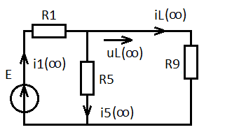

Рисунок 4. Расчётная схема при t=∞.

$$i1\left(∞\right)=\frac{E}{R1+\frac{R5*R9}{R5+R9}}=\frac{50}{100+\frac{100*100}{100+100}}=0,333 A.$$

По формуле разброса токов:

$$i5\left(∞\right)=i1\left(∞\right)*\frac{R9}{R5+R9}=0,333*\frac{100}{100+100}=0,167 A;$$

$$iL\left(∞\right)=i1\left(∞\right)*\frac{R5}{R5+R9}=0,333*\frac{100}{100+100}=0,167 A;$$

uL(∞)=0 B.

Выполним расчёт при t=0 c. При этом индуктивность заменяется источником тока со значением iL(0-).

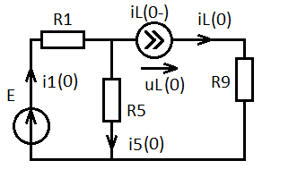

Рисунок 5. Расчётная схема при t=0.

Составим уравнения по законам Кирхгофа:

i1(0)-i5(0)-iL(0-)=0

i1(0)*R1+i5(0)*R5=E

iL(0-)*R9+uL(0)-i5(0)*R5=0

В матричной форме.

$$\left|\begin{matrix}1 & -1 & 0 \\ R1 & R5 & 0 \\ 0 & -R5 & 1\end{matrix}\right|*\left|\begin{matrix}i1(0) \\ i5(0) \\ uL(0)\end{matrix}\right|=\left|\begin{matrix}iL(0-) \\ E \\ -iL(0-)\end{matrix}\right|$$

Решаем систему в программе SmathStudio.

i1(0)=0,5 A;

i5(0)= 0 A;

uL(0)= -50 B.

Найдём корень характеристического уравнения.

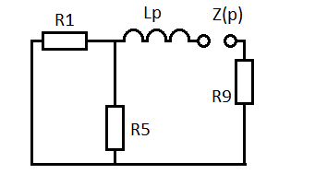

Рисунок 6. Расчётная схема характеристического уравнения.

$$Z\left(p\right)=Lp+R9+\frac{R5*R1}{R5+R1}=\frac{Lp\left(R5+R1\right)+R9\left(R5+R1\right)+R5*R1}{R5+R1}.$$

Lp(R5+R1)+R9*(R5+R1)+R5*R1=0

0,01p*(100+100)+100*(100+100)+100*100=0

p= -15000.

Найдём постоянную интегрирования общего решения тока в индуктивности рассмотрев это решение при t=0:

iL(0)=iL(∞)+Ae p*0 = iL(∞)+A;

A=iL(0)-iL(∞)=0,5-0,167=0,333 A.

Ток индуктивности составит:

iL(t)= iL(∞)+Ae pt =0,167+0,333e -15000*t A.

Напряжение на индуктивности составит:

$$uL\left(t\right)=L\frac{diL(t)}{dt}=0,01*\frac{d(0,167+0,333e^{-15000*t})}{dt}=-50e^{-15000*t} A.$$

Постоянная времени цепи:

$$τ=\frac{1}{\left|р\right|}=\frac{1}{15000}=6,67*{10}^{-5} c.$$

Время переходного процесса:

tпп=5*τ=3,33*10-4 c

Напряжение на сопротивлении R9 по закону Ома:

uR9(t)=iL(t)*R9=(0,167+0,333e -15000*t ) *100=16,7+33,3 e -15000*t A.

Напряжение на узлах цепи по 2-му закону Кирхгофа:

uab(t)=uL(t)+uR9(t)= -50e -15000*t +16,7+33,3e -15000*t =16,7-16,7e -15000*t B.

Ток сопротивления R5 по закону Ома:

$$i5\left(t\right)=\frac{u_{ab}(t)}{R5}=\frac{16,7-16,7e^{-15000*t}}{100}=0,167-0,167e^{-15000*t} A.$$

Ток источника ЭДС найдём по 1-му закону Кирхгофа:

i1(t)=i5(t)+iL(t)=0,167-0,167e -15000*t +0,167+0,333e -15000*t=

=0,333+0,167e -15000*t A.

2) Найдём заданные к поиску величины операторным методом. Составим операторную схему замещения.

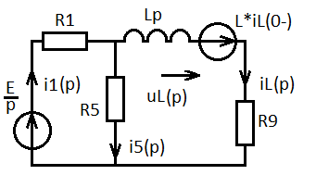

Рисунок 7. Операторная схема замещения.

Составим уравнения по законам Кирхгофа для операторной схемы:

i1(p)-i5(p)-iL(p)=0

$$i1\left(p\right)*R1+i5\left(p\right)*R5=\frac{E}{p}$$

-i5(p)*R5+iL(p)*(R9+Lp)=L*iL(0-)

Значения независимых начальных условий возьмём из решения классическим методом:

il(0-)=0,5 A.

Выражаем во втором уравнении i1(p) через i5(t):

$$i1\left(p\right)=\frac{\frac{E}{p}-i5\left(p\right)*R5}{R1}$$

Выражаем в третьем уравнении iL(p) через i5(p):

$$iL\left(p\right)=\frac{L*iL\left(0-\right)+i5\left(p\right)*R5}{R9+Lp}$$

Подставляем полученные выражения в первое уравнение:

$$\frac{\frac{E}{p}-i5\left(p\right)*R5}{R1}-i5\left(t\right)-\frac{L*iL\left(0-\right)+i5\left(p\right)*R5}{R9+Lp}=0$$

$$\frac{\frac{50}{p}-i5\left(p\right)*100}{100}-i5\left(t\right)-\frac{0,01*0,5+i5\left(p\right)*100}{100+0,01p}=0$$

$$i5\left(p\right)=\frac{2500}{p^{2}+15000*p}$$

Выполняем обратную подстановку i5(p) в уравнения для i1(p) и iL(p).

$$i1\left(p\right)=\frac{0,5*p+7500}{p^{2}+15000*p}$$

$$iL\left(p\right)=\frac{0,5*p+2500}{p^{2}+15000*p}$$

Напряжение между узлами операторной схемы составит:

$$uab\left(p\right)=i5\left(p\right)*R5=\frac{250000}{p^{2}+15000*p}$$

Напряжение на индуктивности в операторной схеме найдём по 2-му закону Кирхгофа:

$$uL\left(p\right)=uab\left(p\right)-iL\left(p\right)*R9=\frac{250000}{p^{2}+15000*p}-\frac{50*p+250000}{p^{2}+15000*p}=$$

$$=\frac{-50*p}{p^{2}+15000*p}$$

Переход от изображения к оригиналу выполним с помощью функции разложения. Производная от знаменателя составляет:

M’(p)=2*p+15000.

Значение оригинала тока i5:

$$i5\left(t\right)={\frac{N\left(p\right)}{M^{'}\left(p\right)}}_{p=0}+{\frac{N\left(p\right)}{M^{'}\left(p\right)}}_{p=p_{1,2}}e^{pt}=$$

$$=\frac{2500}{15000}+\frac{2500}{-2*15000+15000}e^{-15000*t}=0,167-0,167e^{-15000*t} A.$$

Значение напряжения на индуктивности:

$$uL\left(t\right)={\frac{N\left(p\right)}{M^{'}\left(p\right)}}_{p=p_{1,2}}e^{pt}=\frac{50*15000}{-2*15000+15000}e^{-15000*t}=$$

$$=-50e^{-15000*t}$$

Отрицательное значение напряжения на индуктивности означает что реальное направление напряжения противоположно указанному на операторной схеме.

Запишем результирующее значение искомых величин:

$$i5\left(t\right)=0,167-0,167e^{-15000*t} A;$$

$$uL\left(t\right)=50e^{-15000*t} B.$$

Выполним построение временных графиков:

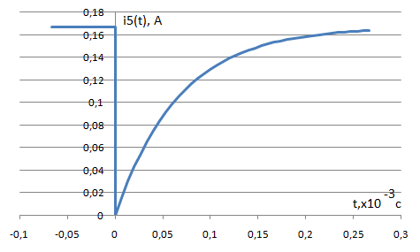

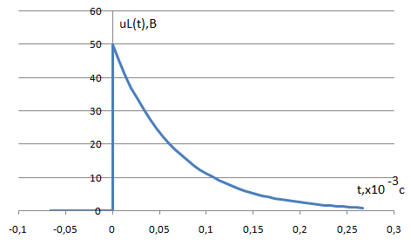

Рисунок 8. Временные диаграммы.

# **Список использованной литературы**

1. Демиряан К.С. Теоретические основы электротехники. Том 1. – СПб.: Питер, 2003. – 572 с.
2. Иванов И.И., Соловьев Г.И., Фролов В.Я. Электротехника и основы электроники. Учебник. 7-изд., перераб. и доп. СПб.: Издательство «Лань», 2012. – 736 с.: ил.
3. А.С. Касаткин, М.В. Немцов. Электротехника: учеб. для вузов М: Издательский центр «Академия» , 2008 - 544 с.
4. Бессонов Л.А. Теоретические основы электротехники. Электрические цепи: учебник для бакалавров / Л.А. Бессонов. – 11-е изд., перераб. и доп. – М.: Юрайт, 2012. – 701 с.